Документ предоставлен КонсультантПлюс

МИНИСТЕРСТВО КУЛЬТУРЫ ВОЛГОГРАДСКОЙ ОБЛАСТИ

ПРИКАЗ
от 20 января 2015 г. N 01-20/069

ОБ УСТАНОВЛЕНИИ ГРАНИЦ ТЕРРИТОРИИ ОБЪЕКТА КУЛЬТУРНОГО
НАСЛЕДИЯ РЕГИОНАЛЬНОГО ЗНАЧЕНИЯ "ЗИС-5", УСТАНОВЛЕННЫЙ
В ЧЕСТЬ АВТОМОБИЛИСТОВ ОТЕЧЕСТВЕННОЙ ВОЙНЫ", 1985 Г.,
РАСПОЛОЖЕННОГО ПО АДРЕСУ: Г. ВОЛГОГРАД, ВОРОШИЛОВСКИЙ
РАЙОН, СТАНЦИЯ САДОВАЯ, И ПРАВОВЫХ РЕЖИМОВ
ИСПОЛЬЗОВАНИЯ ТЕРРИТОРИИ

В соответствии с Федеральным законом от 25.06.2002 N 73-ФЗ "Об объектах культурного наследия (памятниках истории и культуры) народов Российской Федерации", Положением о министерстве культуры Волгоградской области, утвержденным постановлением Правительства Волгоградской области от 22.05.2012 N 101-п, приказываю:
1. Установить границы территории объекта культурного наследия регионального значения "ЗИС-5", установленный в честь автомобилистов Отечественной войны", 1985 г., расположенного по адресу: г. Волгоград, Ворошиловский район, станция Садовая, согласно приложениям 1 и 2.
2. Установить правовые режимы использования территории объекта культурного наследия регионального значения "ЗИС-5", установленный в честь автомобилистов Отечественной войны", 1985 г., расположенного по адресу: г. Волгоград, Ворошиловский район, станция Садовая, согласно приложению 3.
3. Настоящий приказ вступает в силу со дня его официального опубликования.

Министр
В.П.ГЕПФНЕР

Приложение 1
к приказу
министерства культуры
Волгоградской области
от 20 января 2015 г. N 01-20/069

ОПИСАНИЕ ГРАНИЦ ТЕРРИТОРИИ ОБЪЕКТА КУЛЬТУРНОГО НАСЛЕДИЯ
РЕГИОНАЛЬНОГО ЗНАЧЕНИЯ "ЗИС-5", УСТАНОВЛЕННЫЙ В ЧЕСТЬ
АВТОМОБИЛИСТОВ ОТЕЧЕСТВЕННОЙ ВОЙНЫ", 1985 Г., РАСПОЛОЖЕННОГО
ПО АДРЕСУ: Г. ВОЛГОГРАД, ВОРОШИЛОВСКИЙ РАЙОН,
СТАНЦИЯ САДОВАЯ

Границы территории объекта культурного наследия регионального значения "ЗИС-5", установленный в честь автомобилистов Отечественной войны", 1985 г., расположенного по адресу: г. Волгоград, Ворошиловский район, станция Садовая, устанавливаются согласно схеме по линиям, обозначенным цифрами:
от т. 1 до т. 2 - от южного угла постамента в северо-западном направлении 12,0 м;
от т. 2 до т. 3 - от западного угла пьедестала в северо-восточном направлении 4,5 м;
от т. 3 до т. 4 - от северного угла пьедестала в юго-восточном направлении 12,0 м;
от т. 4 до т. 1 - от восточного угла пьедестала в юго-западном направлении до замыкания контура 4,5 м.

Приложение 2
к приказу
министерства культуры
Волгоградской области
от 20 января 2015 г. N 01-20/069

СХЕМА
ГРАНИЦ ТЕРРИТОРИИ ОБЪЕКТА КУЛЬТУРНОГО НАСЛЕДИЯ РЕГИОНАЛЬНОГО
ЗНАЧЕНИЯ "ЗИС-5", УСТАНОВЛЕННЫЙ В ЧЕСТЬ АВТОМОБИЛИСТОВ
ОТЕЧЕСТВЕННОЙ ВОЙНЫ", 1985 Г., РАСПОЛОЖЕННОГО ПО АДРЕСУ:
Г. ВОЛГОГРАД, ВОРОШИЛОВСКИЙ РАЙОН, СТАНЦИЯ САДОВАЯ

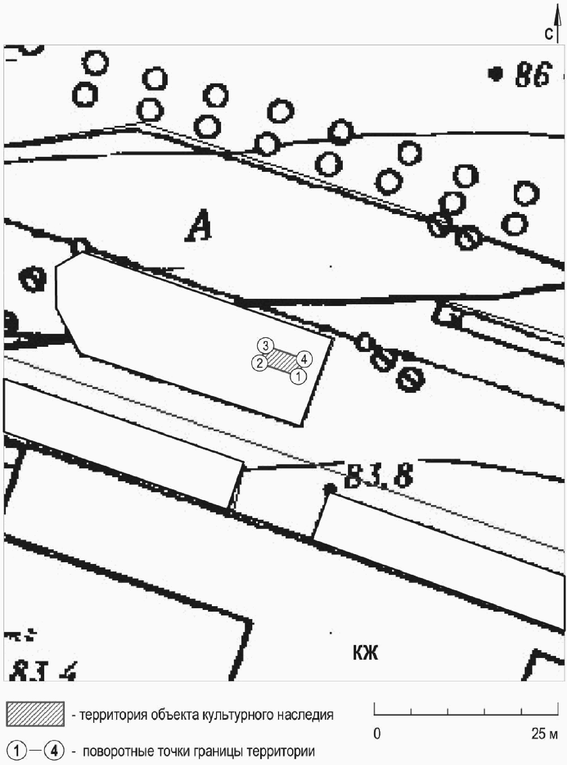

Приложение 3
к приказу
министерства культуры
Волгоградской области
от 20 января 2015 г. N 01-20/069

ПРАВОВЫЕ РЕЖИМЫ ИСПОЛЬЗОВАНИЯ ТЕРРИТОРИИ ОБЪЕКТА КУЛЬТУРНОГО
НАСЛЕДИЯ РЕГИОНАЛЬНОГО ЗНАЧЕНИЯ "ЗИС-5", УСТАНОВЛЕННЫЙ
В ЧЕСТЬ АВТОМОБИЛИСТОВ ОТЕЧЕСТВЕННОЙ ВОЙНЫ", 1985 Г.,
РАСПОЛОЖЕННОГО ПО АДРЕСУ: Г. ВОЛГОГРАД, ВОРОШИЛОВСКИЙ РАЙОН,
СТАНЦИЯ САДОВАЯ

На территории объекта культурного наследия регионального значения "ЗИС-5", установленный в честь автомобилистов Отечественной войны", 1985 г., расположенного по адресу: г. Волгоград, Ворошиловский район, станция Садовая (далее - объект культурного наследия), запрещается проектирование и проведение любых землеустроительных, земляных, строительных, мелиоративных, хозяйственных и иных работ, за исключением:
работ по сохранению объекта культурного наследия;
работ по благоустройству, озеленению и ландшафтному дизайну территории объекта культурного наследия, которые осуществляются на основании проектов проведения таких работ, содержащих разделы об обеспечении сохранности объекта культурного наследия, подлежащие согласованию с органом исполнительной власти Волгоградской области, уполномоченным в области государственной охраны объектов культурного наследия (далее - согласованный раздел об обеспечении сохранности);
ремонта и реконструкции инженерных сетей и автомобильных дорог, а также прокладки инженерных сетей, не нарушающих целостность объекта культурного наследия и не создающих угрозы его повреждения, разрушения или уничтожения. Ремонт и реконструкция инженерных сетей и автомобильных дорог, а также прокладка инженерных сетей осуществляются на основании проектов проведения таких работ, содержащих согласованные разделы об обеспечении сохранности;
мероприятий по музеефикации объекта культурного наследия на основании проектов проведения таких работ, содержащих согласованные разделы об обеспечении сохранности;
научно-исследовательских и изыскательских работ, в том числе по изучению культурного слоя, не нарушающих целостность объекта культурного наследия и не создающих угрозы его повреждения, разрушения или уничтожения;
установки информационных надписей и обозначений на объекте культурного наследия;
установки малых архитектурных форм, не нарушающих целостность объекта культурного наследия и не создающих угрозы его повреждения, разрушения или уничтожения. Проведение таких работ осуществляется на основании проектов, содержащих согласованные разделы об обеспечении сохранности.

